Отчет по лабораторной работе №16

Тема: Массивы. Объявление, синтаксис, инициализация.

Учащийся: Зеневич Александр Олегович Т-091

Задание 1

**Условие:**

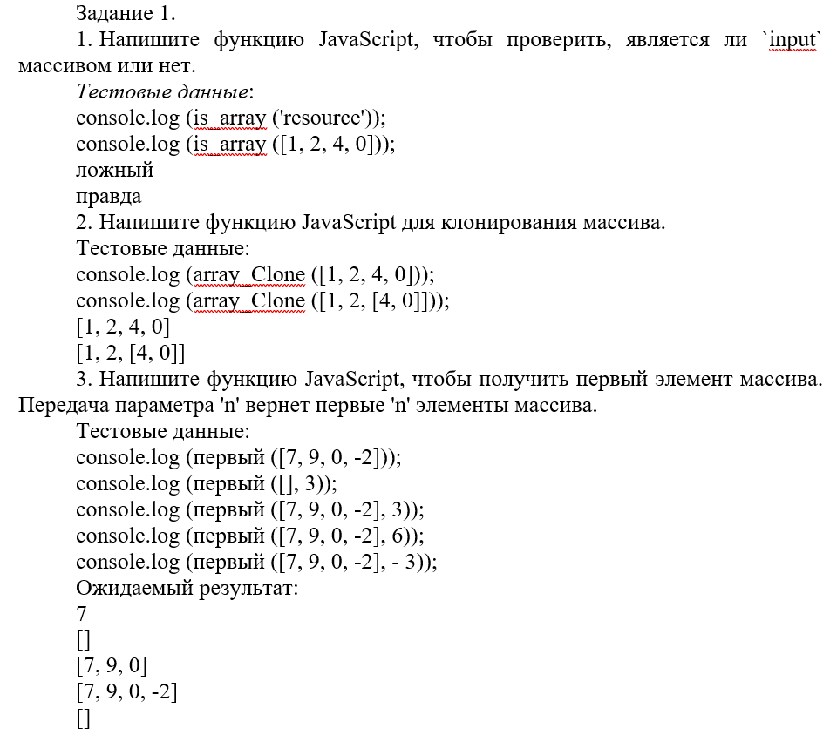

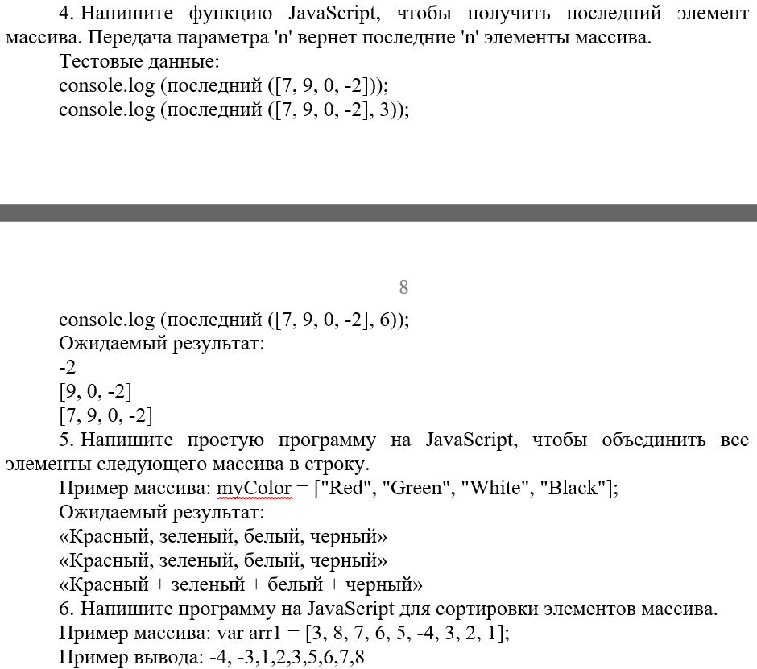

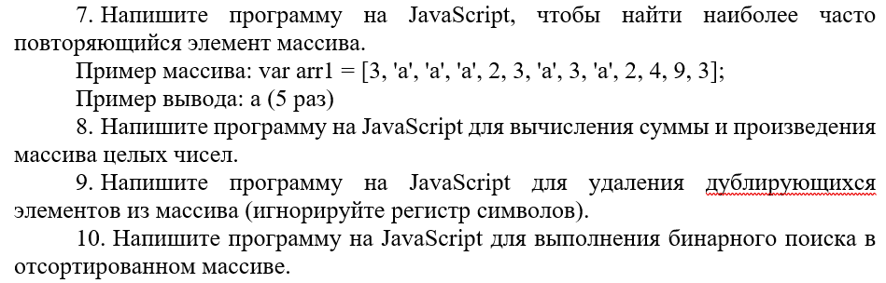

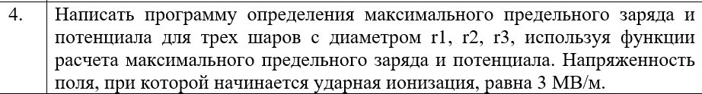

**Код программы:**

Lab16.html

<!DOCTYPE html>

<html>

<head>

    <title>Лабораторная работа №16</title>

</head>

<body>

<script>

    // проверка является ли инпут массивом или нет

    function is_array(input) {

        return Array.isArray(input);

    }

    console.log(is_array('resource'));

    console.log(is_array([1, 2, 4, 0]));

    // клонирование массива

    function array_Clone(input) {

        return input.slice(0);

    }

    console.log(array_Clone([1, 2, 4, 0]));

    console.log(array_Clone([1, 2, [4, 0]]));

    // полуечение первого жлемента массива. Передача параметра 'n' вернет первые 'n' элементы массива

    function first(input, n) {

        if (n === undefined) {

            return input[0];

        }

        return input.slice(0, n);

    }

    console.log(first([7, 9, 0, -2]));

    console.log(first([], 3));

    console.log(first([7, 9, 0, -2], 3));

    console.log(first([7, 9, 0, -2], 6));

    console.log(first([7, 9, 0, -2], -3));

    // 4. Напишите функцию JavaScript, чтобы получить последний элемент массива. Передача параметра 'n' вернет последние 'n' элементы массива

    function latest(input, n) {

        if (n === undefined) {

            return input[input.length - 1];

        }

        return input.slice(-n);

    }

    console.log(latest([7, 9, 0, -2]));

    console.log(latest([7, 9, 0, -2], 3));

    console.log(latest([7, 9, 0, -2], 6));

    // 5. Напишите простую программу на JavaScript, чтобы объединить все элементы следующего массива в строку.

    var myColor = ["Объекдиним", "элементы", "массива", "в строку"];

    var result1 = myColor.join(', ');

    var result2 = myColor.join(' + ');

    console.log('"' + result1 + '"');

    console.log('"' + result1 + '"');

    console.log('"' + result2 + '"');

    // 6. Напишите программу на JavaScript для сортировки элементов массива

    var arr1 = [3, 8, 7, 6, 5, -4, 3, 2, 1];

    arr1.sort(function (a, b) {

        return a - b;

    });

    console.log(arr1);

    // 7. Напишите программу на JavaScript, чтобы найти наиболее часто повторяющийся элемент массива

    function dublicates_arr(arr) {

        var counts = {};

        var mostFrequent;

        var maxCount = 0;

        for (var i = 0; i < arr.length; i++) {

            var item = arr[i];

            if (counts[item] === undefined) {

                counts[item] = 1;

            } else {

                counts[item]++;

            }

            if (counts[item] > maxCount) {

                mostFrequent = item;

                maxCount = counts[item];

            }

        }

        return mostFrequent + ' (' + maxCount + ' раз)';

    }

    var arr2 = [65, 'a', 'kkk', 'a', 65, 3255, 'kkk', 332, 'a', 2, 4, 9, 65];

    var result3 = dublicates_arr(arr2);

    console.log(result3);

    // 8. Напишите программу на JavaScript для вычисления суммы и произведения массива целых чисел

    function sum_proizv(arr) {

        var sum = 0;

        var product = 1;

        for (var i = 0; i < arr.length; i++) {

            sum += arr[i];

            product *= arr[i];

        }

        return 'Сумма: ' + sum + ', Произведение: ' + product;

    }

    var arr3 = [1, 2, 3, 4, 5];

    var result4 = sum_proizv(arr3);

    console.log(result4);

    // 9. Напишите программу на JavaScript для удаления дублирующихся элементов из массива (игнорируйте регистр символов).

    function remove_arr_elem(arr) {

        var uniqueArr = [];

        for (var i = 0; i < arr.length; i++) {

            var item = arr[i].toString().toLowerCase();

            if (uniqueArr.indexOf(item) === -1) {

                uniqueArr.push(item);

            }

        }

        return uniqueArr;

    }

    var arr4 = ['привет', 'как', 'ваши', 'дела', 'как'];

    var result5 = remove_arr_elem(arr4);

    console.log(result5);

    // 10. Напишите программу на JavaScript для выполнения бинарного поиска в отсортированном массиве

    function binary_search(arr, element) {

        var left = 0;

        var right = arr.length - 1;

        while (left <= right) {

            var mid = Math.floor((left + right) / 2);

            if (arr[mid] === element) {

                return mid;

            } else if (arr[mid] < element) {

                left = mid + 1;

            } else {

                right = mid - 1;

            }

        }

        return -1;

    }

    var arr5 = [1, 2, 3, 4, 5, 6, 7, 8, 9];

    var elementToFind = 5;

    var result6 = binary_search(arr5, elementToFind);

    console.log('Индекс элемента ' + elementToFind + ': ' + result6);

    // Задание 2

    // (4. Написать программу определения максимального предельного заряда

    // и потенциала для трех шаров с диаметром r1, r2, r3,

    // используя функции расчета максимального предельного заряда и потенциала.

    // Напряженность поля, при которой начинается ударная ионизация, равна 3 МВ/м.)

    var epsilon = 8.854e-12;

    var E = 3e6;

    var r1 = 0.1;

    var r2 = 0.2;

    var r3 = 0.3;

    function calculateMaxCharge(radius) {

        return 4 * Math.PI * epsilon * radius * E;

    }

    function calculatePotential(charge, radius) {

        return charge / (4 * Math.PI * epsilon * radius);

    }

    var Qmax1 = calculateMaxCharge(r1);

    var V1 = calculatePotential(Qmax1, r1);

    var Qmax2 = calculateMaxCharge(r2);

    var V2 = calculatePotential(Qmax2, r2);

    var Qmax3 = calculateMaxCharge(r3);

    var V3 = calculatePotential(Qmax3, r3);

    console.log("Максимальный предельный заряд для r1:", Qmax1, "Кл");

    console.log("Потенциал для r1:", V1, "В");

    console.log("Максимальный предельный заряд для r2:", Qmax2, "Кл");

    console.log("Потенциал для r2:", V2, "В");

    console.log("Максимальный предельный заряд для r3:", Qmax3, "Кл");

    console.log("Потенциал для r3:", V3, "В");

</script>

</body>

</html>

**Результат программы:**

